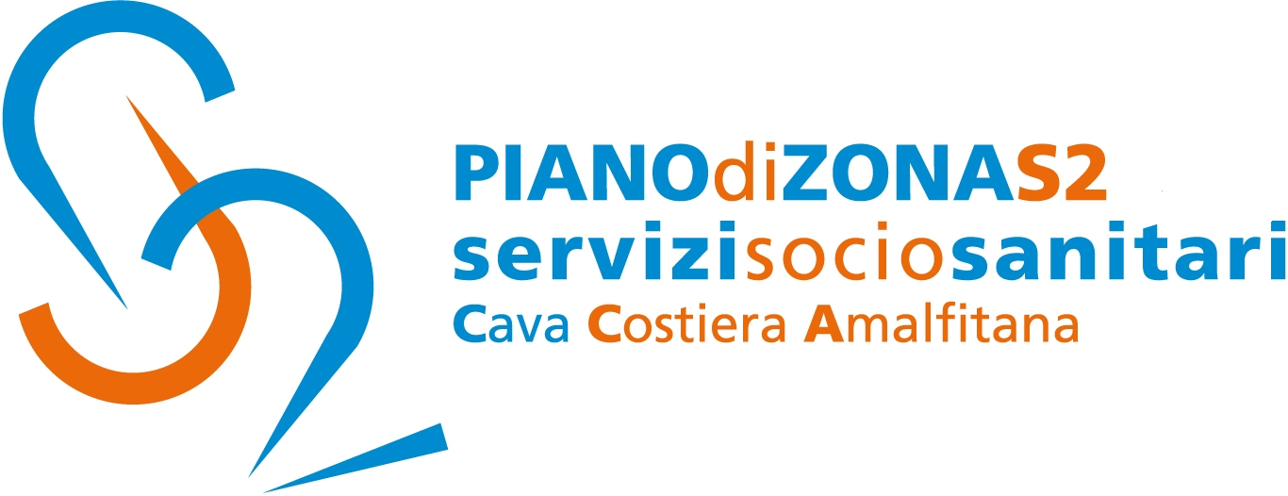

Comune capofila Cava de’Tirreni

Comunicato Stampa 17 settembre 2024

Piano di Zona S2. Pubblicato l’Avviso pubblico per la concessione di contributi economici per il servizio di trasporto scolastico per studenti con disabilità grave
e sensoriale che frequentano gli istituti scolastici secondari di secondo grado
a rimborso dell’anno scolastico 2023-2024

Il Piano di Zona Ambito s2 comunica che è stato pubblicato l’Avviso pubblico per la concessione di contributi economici per il servizio di trasporto scolastico in favore di studenti con disabilità grave e sensoriale che frequentano gli istituti scolastici secondari di secondo grado a rimborso per l’anno scolastico 2023-2024.
Sarà erogato un contributo/voucher, corrisposto in un’unica soluzione a conclusione dell’anno scolastico, per le spese di trasporto (voucher) sostenute per l’alunno nel tragitto casa/scuola e viceversa.
Il servizio ha l’obiettivo di favorire la regolare frequenza scolastica e, più in generale, il diritto allo studio. In particolare l’obiettivo principale è quello di facilitare gli spostamenti nel tragitto casa/scuola di studenti con disabilità non autosufficienti, che non sono in grado di servirsi dei mezzi pubblici per raggiungere strutture scolastiche/formative e che presentano una significativa compromissione dell’autonomia certificata ai sensi della legge 104/92.
Il servizio è destinato alle persone con disabilità che, all’atto della presentazione dell’istanza, risultino:
a) residenti in uno dei Comuni dell’Ambito S2;
b) iscritti per l’a.s. 2023/2024 ad un istituto scolastico Secondario di secondo grado o a corsi di formazione in diritto-dovere di istruzione e formazione;
c) in possesso di disabilità certificata ai sensi della legge 104/92;
d) impossibilitate all’utilizzo dei mezzi di trasporto in ragione del proprio stato di disabilità certificata;
e) non beneficiarie di ulteriori forme di sostegno per il medesimo servizio di trasporto.
Per accedere al servizio, il diretto interessato o il rappresentante legale o un referente familiare presenta apposita istanza all’Ufficio di Piano Ambito S2. La domanda, redatta su apposito modello, scaricabile dal sito internet dell’Ambito S2, dovrà essere consegnata entro 30 giorni dalla data di pubblicazione dell’Avviso a mezzo Posta Elettronica Certificata (PEC)al seguente indirizzo e-mail: amministrazione@pec.comune.cavadetirreni.sa.it. - nell’oggetto della PEC dovrà essere indicata la seguente dicitura:” RICHIESTA RIMBORSO PER IL SERVIZIO DI TRASPORTO SCOLASTICO IN FAVORE DI STUDENTI CON DISABILITÀ GRAVE E SENSORIALE FREQUENTANTI ISTITUTI SCOLASTICI SECONDARI DI SECONDO GRADO ANNO SCOLASTICO 2023-2024 oppure a mano e in busta chiusa con la medesima dicitura presso il protocollo del proprio Comune di Residenza.
L’Avviso completo ed il modello di domanda sono disponibili all’indirizzo: www.pianodizonas2.it.
I Comuni dell’Ambito invieranno tempestivamente le domande raccolte all’ufficio di Piano dell’Ambito S2 in modo da consentire l’istruttoria delle istanze pervenute e provvedere ai successivi adempimenti.
Con preghiera della massima diffusione, si inviano cordiali saluti.

Addetto alla comunicazione
Silvia Lamberti

